|  |  |  |  |  |  |
| --- | --- | --- | --- | --- | --- |
| **Пән: қазақ тілі**  **Ұзақ мерзімді жоспар бөлімі: №5**  **Мектеп: Имантау орта мектебі**  **Күні:** 24.01.2020 | | | | **Мұғалімнің аты-жөні:**  **Торежанова Гулпаршын Насрадиновна**  **Сынып: 8**  **Қатысқандар саны: 4**  **Қатыспағандар саны: 0** | |
| **Сабақтақырыбы** | | | | **Қазақстандағы қорықтар** | |
| **Осы сабақта қол жеткізілетін оқу мақсаттары (оқу бағдарламасына сілтеме)** | | | 8.5.3.4. Мәтін құрылымын сақтай отырып, графиктік мәтіндегі (диаграмма, кесте) деректердің маңызды тұстарын анықтау.  8.5.4.4. Толықтауыштың сөйлемдегі өзіндік орнын, қызметін түсініп қолдану. | | |
| **Сабақ мақсаттары** | | | **Оқушылардыңбарлығы:**   * мәтін мағынасын түсінеді;дара және күрделі толықтауышты ажырата алады.   **Оқушылардың көбісі:**   * Мәтін мазмұны бойынша сәйкестендіре алады; толықтауыштың түрлерін ажырата алады.   **Оқушылардың кейбіреуі**:   * мәтінге сүйене отырып, көтерілген мәселе бойынша ой тұжырымдап, пікірталасқа түсе алады; толықтауыштың қай сөз табында тұрғанын ажырата алады. | | |
| **Бағалау критерийлері** | | | * мәтіндегі қажетті ақпараттарды таба алады. * мәтіндегі көтерілген мәселе бойынша ой тұжырымдайды. * толықтауыштың түрлерін ажырата алады. | | |
| **Құндылықтарды дарыту** | | | Қазақстандық патриотизм және азаматтық жауапкершілікті арттыру туралы білімдерін кеңейтеді. | | |
| **Пәнаралық байланыстар** | | | География, биология | | |
| **Ресурстар** | | | Оқулық, жұптық, топтық тапсырмалар, кері байланыс, интербелсенді тақтамен жұмыс. | | |
| **Бастапқы білім** | | | Қазақстанның өсімдіктер әлемі. Анықтауыш. | | |
| **Сабақ барысы** | | | | | |
| **Сабақтың жоспарланған кезеңдері** | **Сабақтағы жоспарланған іс-әрекет** | | | | **Ресурстар** |
| **Сабақтың басы**  **Білу және түсіну**  **Бірлескен оқу** | **І. Ұйымдастырукезеңі**  **Психологиялық ахуал.** «Өзіңе тілегеніңді басқаларға тіле» әдісі.  Шарты: әрбір оқушы жылдам уақыт аралығында өзіне жақсы бір тілек, жанындағыларға бір тілек айтуы тиіс.  **2. Суреттер бойынша оқушыларды жұптастыру .**  **Үй тапсырмасын сұрау.**«Ақиқат немесе жалған» әдісі бойынша талданады.   |  |  |  | | --- | --- | --- | | Сұрақтар | Ақиқат | Жалған | | 1.Қазақстанда 6000-дай өсімдік түрі ба. | + |  | | 2. Сексеуіл мен жыңғыл таулы аймақта өседі. |  | + | | 3. Қазақстан дүниежүзі бойынша орманы аз елдердің қатарына жатады. | + |  | | 4. Анықтауыш, сөйлем неізін құрайды. (тұрлаулы мүше) |  | + | | 5. Анықтауыш құрылысына қарай үшке бөлінеді: Дара анықтауыштар,  күрделі анықтауыштар,  үйірмелі анықтауыштар. | + |  |   **Жаңа сабақ**  Суреттер арқылы жаңа тақырыпты ашу.  **Мәтінмен жұмыс.**  **1-тапсырма.**  **«Ақпаратпен бөлісу»** әдісі. (1-ші оқушыда ақпараттың 50% бар. 2-ші оқушыда ақпараттың 50% бар. Жұптар бір-бірінің ақпараттарын толықтырады.)  А) **Кім жылдам?** Мәтін мазмұны бойынша сәйкестендіріңдер.  **«Жағымды, жағымсыз, даулы» әдісі**  Ә) **«Қорықтар керек»** және **«Қорықтар керек емес»** деген тақырыпта екі жұпқа бөлініп, пікірталас ұйымдастырыңдар.  **Дескриптор:**  -мәтін мазмұнын меңгере алады;  - өз ойын жүйелі жеткізеді;  - мәтін мазмұны бойынша сәйкестендіреді;  **ҚБ.**Ауызша бағалау. | | | | Суреттер   |  |  |  | | --- | --- | --- | | Сұрақтар | Ақиқат | Жалған | |  |  |  | |  |  |  | |  |  |  | |  |  |  | |  |  |  |   Ақсу-Жабағылы қорығы  Картинки по запросу қазақстан қорықтары суреттері  Картинки по запросу қазақстан қорықтары суреттері  АКТ  Мәтінмен жұмыс. |
| **Қолдану**  **Сабақтың ортасы**  **Белсенді оқу**  **Талдау**  **Саралап оқу**  **Жинақтау** | **Сергіту сәті.«Ойлан, тап»***C:\Users\Admin\Desktop\восклицательные-знаки-вопроса-18813128.jpg*   1. Ұзын аяқты жабайы қой. 2. Сирек кездесетін көбелектер   3) 2011 жылғы қысқы Азиада тұмары  4) Қоянды- ........,  жігітті намыс өлтіреді  5) .......... ойлағаны арамдық,  Қойдың ойлағаны – амандық.   |  |  |  |  |  |  |  |  | | --- | --- | --- | --- | --- | --- | --- | --- | |  | | | А | Р | Қ | А | Р | | А | П | О | Л | Л | О |  | | |  | | | Б | А | Р | Ы | С | | Қ | А | М | Ы | С |  | | Қ | А | С | Қ | Ы | Р |   **Толықтауыш.**  Толықтауыш мағынасына қарай екіге бөлінеді. Тура толықтауыш және жанама толықтауыш.   1. **Тура толықтауыш-** табыс септігінде және «туралы, жөнінде, жайында» шылауларымен тіркесіп келген сөздер. М: Суды шым тоқтатар, сөзді шын тоқтатар. 2. **Жанама толықтауыш**- барыс, жатыс, шығыс, көмектес септіктеріндегі сөздер. М: Екі қарт кісімен амандастым.   Толықтауыш мынадай сөз таптарынан жасалады:   1. Зат есім: Апама көмектестім. 2. Сын есім: Жақсыдан үйрен. 3. Сан есім: Бестен үшті алса, екі қалады. 4. Есімдік: Бұл сөз оған әсер етті. 5. Етістік: Үйге баруға қолы тимей жүр.   **2 тапсырма . Жеке жұмыс.**  Мәтіннен тура және жанама толықтауышты ажыратып жаз.   |  |  | | --- | --- | | Тура толықтауыш | Жанама толықтауыш |   ***Дескриптор:***  -мәтіндегі тура және жанама толықтауыштарды табады;  - толықтауыштарды пайдаланып сөйлем құрап жазады.  **ҚБ.** Білім алушылар үш қол шапалақ арқылы өз-өздерінқолпаштайды.  **3-тапсырма. Жеке жұмыс.**  **Деңгейлік тапсырма.**   1. Сөйлемдерден қате жазылған сөздерді тап. 2. Дара және күрделі толықтауышты тап. 3. Толықтауыш қай сөз табынан болып тұрғанын түсіндір.   **Дескриптор:**  -сөйлемдерден қате жазылған сөздерді табады;  -дара және күрделі толықтауышты табады;  -толықтауыш қай сөз табынан болып тұрғанын айтады;  **ҚБ.**Өзін – өзі бағалау.  **Тест тапсырмасы. «**logo**» әдісі бойынша.**  1. Қазақстанданешеқорықбар?  А)8 Б)5 С)10 Д)12 Е)20 2. Қорғалжын қорығы қай жерде құрылған? А) Астананың қасында  Б)Алматының қасында  С)Арал теңізінің қасында Д)Торғай облысында  Е)Қаратаудың жанында 3. Барсакелмес қорығы қай жылы құрылды? А)1930 Б)1935 С)1968 Д)1939 Е)2004 4. Алматы қорығы қайжерде құрылған? А) Астана облысында  Б)Алматы облысында  С)Арал теңізінің қасында Д)Торғай облысында  Е)Қаратаудың жанында 5. 1939 жылы қандай қорық құрылды? А)Алматы  Б)Ақсу-Жабағалы  С)Қорғалжын  Д)Барсакелмес  Е)Науырзым  Жауабы: 1-С 2-А 3-Д 4-Б 5-Д  - **ҚБ.**Ауызша бағалау | | | | Сөз жұмбақты шеш  Ереже  Дәптермен жұмыс.  Тест сұрақтары. |
| **Бағалау**  **Сабақтың соңы** | **Кері байланыс.** Қазақстан қорықтарын аралау барысына сабақ мақсатына ерісу.  **Рефлексия.** «Бір миуттық жазба» әдісі.  **Үй тапсырмасы:**  Табиғатқа байланысты тыйым сөздер жазып келу. Ережені оқу. | | | | Картинки по запросу қазақстанның қорықтары картасы |
| **Саралау –**  1.Блум таксономиясы бойынша деңгейлік тапсырмалардың I,ІІ, ІІІ, ІҮ, vI деңгей тапсырмаларын қолдандым.  2.Жұмыс формалары: жеке, жұптық ұйымдастырылуы  3.Оқушылардың білім деңгейіне қарай деңгейлік тапсырмалар берілді | | Қалыптастырушы бағалауда оқушы тарапынан өзара бағалау «Үш шапалақ» (Бір-бірін қолпаштау), өзін – өзі бағалау,  мұғалім тарапынан ауызша бағалайды. | | | **Денсаулық және қауіпсіздік техникасының сақталуы**  Сынып ішіндегі қауіпсіздік техникасын сақтау.  Сергіту сәті кезінде қауіпсіздікті сақтау. |

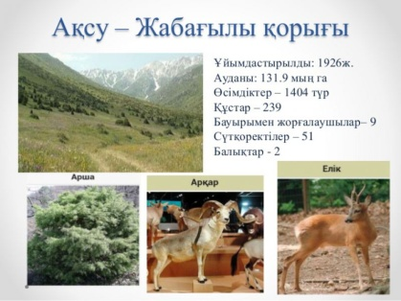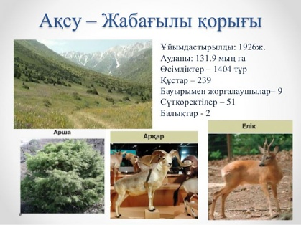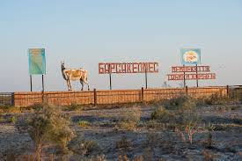

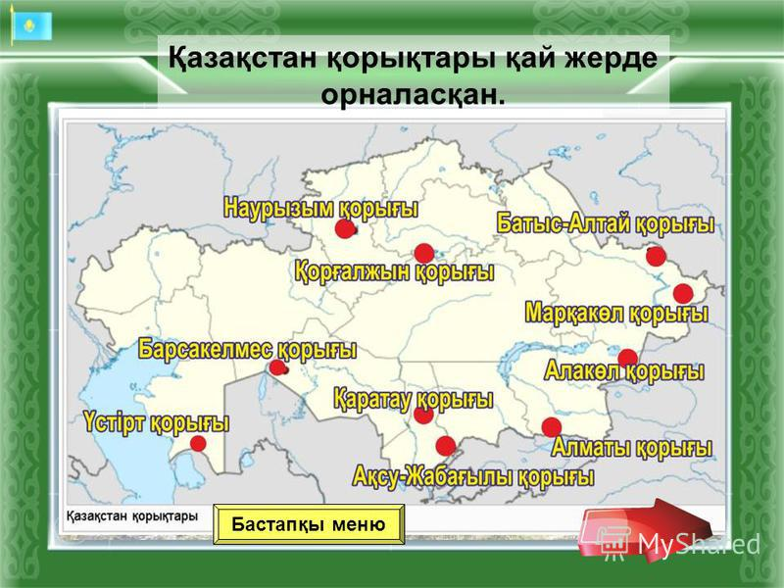



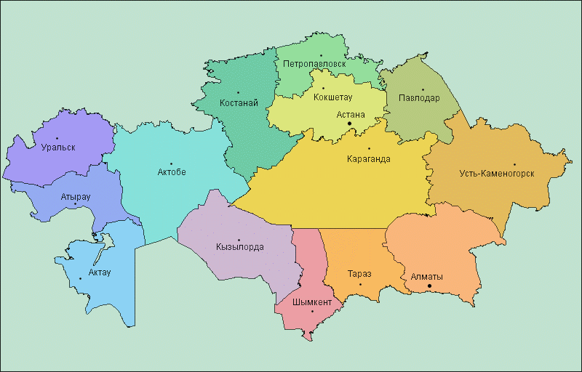





|  |  |  |  |  |  |  |  |  |  |  |  |  |  |  |  |  |  |  |  |  |  |  |  |  |  |  |  |  |  |  |  |  |  |  |  |  |  |  |  |  |  |  |  |  |  |  |  |  |  |  |  |  |  |  |  |  |  |  |  |  |  |  |  |  |  |  |  |  |  |  |  |  |  |
| --- | --- | --- | --- | --- | --- | --- | --- | --- | --- | --- | --- | --- | --- | --- | --- | --- | --- | --- | --- | --- | --- | --- | --- | --- | --- | --- | --- | --- | --- | --- | --- | --- | --- | --- | --- | --- | --- | --- | --- | --- | --- | --- | --- | --- | --- | --- | --- | --- | --- | --- | --- | --- | --- | --- | --- | --- | --- | --- | --- | --- | --- | --- | --- | --- | --- | --- | --- | --- | --- | --- | --- | --- | --- |
| 1) Ұзын аяқты жабайы қой.  2) Сиреккездесетінкөбелектер  3) 2011 жылғы қысқы Азиада тұмары  4) Қоянды- ........,  жігітті намыс өлтіреді  5) .......... ойлағаны арамдық,  Қойдың ойлағаны – амандық.   |  |  |  |  |  |  |  |  | | --- | --- | --- | --- | --- | --- | --- | --- | |  | | | 1. |  |  |  |  | | 2. |  |  |  |  |  |  | | |  | | | 3. |  |  |  |  | | 4. |  |  |  |  |  | | 5. |  |  |  |  |  | | 1) Ұзын аяқты жабайы қой.  2) Сиреккездесетінкөбелектер  3) 2011 жылғы қысқы Азиада тұмары  4) Қоянды- ........,  жігітті намыс өлтіреді  5) .......... ойлағаны арамдық,  Қойдың ойлағаны – амандық.   |  |  |  |  |  |  |  |  | | --- | --- | --- | --- | --- | --- | --- | --- | |  | | | 1. |  |  |  |  | | 2. |  |  |  |  |  |  | | |  | | | 3. |  |  |  |  | | 4. |  |  |  |  |  | | 5. |  |  |  |  |  | |
| 1) Ұзын аяқты жабайы қой.  2) Сиреккездесетінкөбелектер  3) 2011 жылғы қысқы Азиада тұмары  4) Қоянды- ........,  жігітті намыс өлтіреді  5) .......... ойлағаны арамдық,  Қойдың ойлағаны – амандық.   |  |  |  |  |  |  |  |  | | --- | --- | --- | --- | --- | --- | --- | --- | |  | | | 1. |  |  |  |  | | 2. |  |  |  |  |  |  | | |  | | | 3. |  |  |  |  | | 4. |  |  |  |  |  | | 5. |  |  |  |  |  | | 1) Ұзын аяқты жабайы қой.  2) Сиреккездесетінкөбелектер  3) 2011 жылғы қысқы Азиада тұмары  4) Қоянды- ........,  жігітті намыс өлтіреді  5) .......... ойлағаны арамдық,  Қойдың ойлағаны – амандық.   |  |  |  |  |  |  |  |  | | --- | --- | --- | --- | --- | --- | --- | --- | |  | | | 1. |  |  |  |  | | 2. |  |  |  |  |  |  | | |  | | | 3. |  |  |  |  | | 4. |  |  |  |  |  | | 5. |  |  |  |  |  | |

|  |  |  |
| --- | --- | --- |
| Сұрақтар | Ақиқат | Жалған |
| 1.Қазақстанда 6000-дай өсімдік түрі ба. |  |  |
| 2. Сексеуіл мен жыңғыл таулы аймақта өседі. |  |  |
| 3. Қазақстан дүниежүзі бойынша орманы аз елдердің қатарына жатады. |  |  |
| 4. Анықтауыш, сөйлем неізін құрайды. (тұрлаулы мүше) |  |  |
| 5. Анықтауыш құрылысына қарай үшке бөлінеді: Дара анықтауыштар,  күрделі анықтауыштар,  үйірмелі анықтауыштар. |  |  |

|  |  |  |
| --- | --- | --- |
| Сұрақтар | Ақиқат | Жалған |
| 1.Қазақстанда 6000-дай өсімдік түрі ба. |  |  |
| 2. Сексеуіл мен жыңғыл таулы аймақта өседі. |  |  |
| 3. Қазақстан дүниежүзі бойынша орманы аз елдердің қатарына жатады. |  |  |
| 4. Анықтауыш, сөйлем неізін құрайды. (тұрлаулы мүше) |  |  |
| 5. Анықтауыш құрылысына қарай үшке бөлінеді: Дара анықтауыштар,  күрделі анықтауыштар,  үйірмелі анықтауыштар. |  |  |

|  |  |  |
| --- | --- | --- |
| Сұрақтар | Ақиқат | Жалған |
| 1.Қазақстанда 6000-дай өсімдік түрі ба. |  |  |
| 2. Сексеуіл мен жыңғыл таулы аймақта өседі. |  |  |
| 3. Қазақстан дүниежүзі бойынша орманы аз елдердің қатарына жатады. |  |  |
| 4. Анықтауыш, сөйлем неізін құрайды. (тұрлаулы мүше) |  |  |
| 5. Анықтауыш құрылысына қарай үшке бөлінеді: Дара анықтауыштар,  күрделі анықтауыштар,  үйірмелі анықтауыштар. |  |  |

|  |  |  |
| --- | --- | --- |
| Сұрақтар | Ақиқат | Жалған |
| 1.Қазақстанда 6000-дай өсімдік түрі ба. |  |  |
| 2. Сексеуіл мен жыңғыл таулы аймақта өседі. |  |  |
| 3. Қазақстан дүниежүзі бойынша орманы аз елдердің қатарына жатады. |  |  |
| 4. Анықтауыш, сөйлем неізін құрайды. (тұрлаулы мүше) |  |  |
| 5. Анықтауыш құрылысына қарай үшке бөлінеді: Дара анықтауыштар,  күрделі анықтауыштар,  үйірмелі анықтауыштар. |  |  |

2 тапсырма

Қазақстан қорықтары саны жөнінен ТМД- ға кіретін реғспубликалар арсында 16 –шы орын алады. Дегенімен, Республика жерінің көлеміне шаққанда қорықтар үлесі жөнінен 13-ші орында. Бұл Қазақстан секілді ұлан – байтақ Республика үшін қорықтар көлемінің әлі де болса аз екендігін көрсетеді. Қазіргі кезде нақты 10 қорық жұмыс істейді.

*Ақсу – Жабағалы қорығы* 1926 жылы ұйымдастырылды. Бұл – Қазақстандағы ертеден келе жатқан қорық. Қорық Оңтүстік Қазақстан облысының Талас Алатауы мен Өгем жотасында131,9 мың га жерді алып жатыр.

*Наурызым қорығы* 1934 жылы ұйымдастырылған. Бұл Қостанай облысының Наурызым ауданында орналасқан. Мұның аумағы 191,4 мың га жерді алып жатыр.

*Алматы қорығы* 1964жылы құрылған. Аумағы 71,7 мың га жуық , әр түрлі ландшафт зоналарда орналасқан.

*Барсакелмес қорығы* Арал теңізінің солтүстік –батыс бөлігіндегі өзі аттас шөлейтті аралда орналасқан. Қорық 1939 жылы ұйымдастырылған. Жалпы көлемі -160,8 мың гектар.

*Қорғалжын қорығы*1968 жылы құрылған. Қорық Ақмола облысының 259 мың га жерін алып жатыр.Оған тың даланың ( 38 мың га) қол тимеген, түрен түспеген жерлері , сондай –ақ Қорғалжын және Теңіз (199 мың га) көлдері кіреді.

*Марқакөл қорығы* 1976 жылы құрылған .Қорық солтүстігінде Қазақстан Алтайының Күршім жотасы мен оңтүстігінде теңіз деңгейінен 1440 м биіктіктегі Азутау жотасы аралығындағы аса әсем Марқакөл шегінде орналасқан. Қорықтың жалпы ауданы 75 мың га,оның 44 мың көл айдыны құрайды.

*Үстірт қорығы* Маңғыстау облысында 1984 жылы құрылды. Ауданы 223,3 мың га. Республикадағы ең үлкен бұл қорық Үстірт жерінде орналасқан.

*Батыс Алтай қорығы* 1992 жылы құрылған. Ауданы 56 мың га. Қорық Шығыс Қазақстан облысы, Глубокие ауданында орналасқан.

*Алакөл қорығы.*1998 жылы құрылған. Ауданы 197,1 мың га . Қорық Алматы облысындағы Алакөл ауданында орналасқан.

*Қаратау қорығы* 2004 жылы құрылды. Көлемі 34,3 мың га. Қорық шөлді ланшафты зонаның қоңыржай белдеуіндегі таулы жерінде орналасқан.

3 тапсырма

1. Токио газеттері сезд күнделігін үзбей жазып тұрды. 2. Қалың қарды таспаша тіліп келе жатқан темір табанның бір ғалыпты сырылы төбеге ұрғаңдай тынды да, жолаушылардың алды- артын орай соққан бұрқасыұн шананың қуыс- қуысына лап қойды.3. Шіріген тақтайдан жасалған есіктің жақтаулары дауылды желге төтөп бере алмады. 4. Бір топ адам жиылыстан бөлініп, ездерінің отырған үйлеріне қарай кетті.

*-----------------------------------------------------------------------------------------*

3 тапсырма

1. Токио газеттері сезд күнделігін үзбей жазып тұрды. 2. Қалың қарды таспаша тіліп келе жатқан темір табанның бір ғалыпты сырылы төбеге ұрғаңдай тынды да, жолаушылардың алды- артын орай соққан бұрқасыұн шананың қуыс- қуысына лап қойды.3. Шіріген тақтайдан жасалған есіктің жақтаулары дауылды желге төтөп бере алмады. 4. Бір топ адам жиылыстан бөлініп, ездерінің отырған үйлеріне қарай кетті.

*-----------------------------------------------------------------------------------------*

3 тапсырма

1.Токио газеттері сезд күнделігін үзбей жазып тұрды. 2. Қалың қарды таспаша тіліп келе жатқан темір табанның бір ғалыпты сырылы төбеге ұрғаңдай тынды да, жолаушылардың алды- артын орай соққан бұрқасыұн шананың қуыс- қуысына лап қойды.3. Шіріген тақтайдан жасалған есіктің жақтаулары дауылды желге төтөп бере алмады. 4. Бір топ адам жиылыстан бөлініп, ездерінің отырған үйлеріне қарай кетті.

*-----------------------------------------------------------------------------------------------------*

3 тапсырма

1.Токио газеттері сезд күнделігін үзбей жазып тұрды. 2. Қалың қарды таспаша тіліп келе жатқан темір табанның бір ғалыпты сырылы төбеге ұрғаңдай тынды да, жолаушылардың алды- артын орай соққан бұрқасыұн шананың қуыс- қуысына лап қойды.3. Шіріген тақтайдан жасалған есіктің жақтаулары дауылды желге төтөп бере алмады. 4. Бір топ адам жиылыстан бөлініп, ездерінің отырған үйлеріне қарай кетті.

*-----------------------------------------------------------------------------------*

*Ақсу – Жабағалы қорығы*

*Наурызым қорығы*

*Алматы қорығы*

*Барсакелмес қорығы*

*Қорғалжын қорығы*

*Марқакөл қорығы*

*Үстірт қорығы*

*Батыс Алтай қорығы*

*Алакөл қорығы*

*Қаратау қорығы*

2004 жылы құрылды. Көлемі 34,3 мың га. Қорық шөлді ланшафты зонаның қоңыржай белдеуіндегі таулы жерінде орналасқан.

1976 жылы құрылған . Қорықтың жалпы ауданы 75 мың га,оның 44 мың көл айдыны құрайды.

1968 жылы құрылған. Қорық Ақмола облысының 259 мың га жерін алып жатыр.

1992 жылы құрылған. Ауданы 56 мың га. Қорық Шығыс Қазақстан облысы, Глубокие ауданында орналасқан.

1926 жылы ұйымдастырылды. Бұл – Қазақстандағы ертеден келе жатқан қорық. Қорық Оңтүстік Қазақстан облысының Талас Алатауы мен Өгем жотасында131,9 мың га жерді алып жатыр.

1934 жылы ұйымдастырылған. Бұл Қостанай облысының Наурызым ауданында орналасқан. Мұның аумағы 191,4 мың га жерді алып жатыр.

1998 жылы құрылған. Ауданы 197,1 мың га . Қорық Алматы облысындағы Алакөл ауданында орналасқан.

Ауданы 223,3 мың га. Үстірт жерінде орналасқан.

Маңғыстау облысында 1984 жылы құрылды.

Арал теңізінің солтүстік –батыс бөлігіндегі шөлейтті аралда орналасқан. Қорық 1939 жылы ұйымдастырылған.

1964жылы құрылған. Аумағы 71,7 мың га жуық , әр түрлі ландшафт зоналарда орналасқан.